RÈN THÓI QUEN VỆ SINH VÀ HÀNH VI VĂN MINH CHO TRẺ.
Rèn luyện thói quen vệ sinh và hành vi văn minh cho trẻ là khâu đầu tiên hình thành nhân cách cho trẻ đặc biệt là tuổi mầm non, vì vậy hình thành cho trẻ những cơ sở ban đầu giúp trẻ phát triển toàn diện về mọi mặt.
Như chúng ta đã biết. “Nếu muốn giáo dục con người về mọi mặt thì trước hết giáo dục học phải hiểu biết con người về mọi mặt”, giáo dục có nhiệm vụ cơ bản là bảo đảm sự phát triển toàn diện của trẻ, chuẩn bị cho trẻ bước vào cuộc sống. Để làm được nhiệm vụ này giáo dục phải biết những qui luật chung của sự phát triển, biết ảnh hưởng của những điều kiện, phương tiện và phương pháp giáo dục đối với sự phát triển của trẻ. Nếu không có những hiểu biết này, những ảnh hưởng của giáo dục sẽ kém hiệu quả và phải mất nhiều thời gian mới tìm ra con đường tốt. Sự phát triển ý thức và toàn bộ nhân cách của con người đang trưởng thành không diễn ra một cách ngẫu nhiên. Nhưng nguyên nhân của nó nằm trong nội dung và sự tổ chức cuộc sống cho trẻ là phạm trù của giáo dục.
Giáo dục thói quen vệ sinh và hành vi văn minh cho trẻ là sự hình thành và phát triển nhân cách cho trẻ sự nhận thức qua cách giao tiếp và thông qua các bài thơ, câu chuyện nhằm giáo dục, đạo đức, lối sống, trí tuệ, thẩm mĩ và nhân cách của trẻ.
Cô giáo thường xuyên nhắc nhở trẻ và hướng dẫn cách giữ vệ sinh cá nhân, rèn luyện cho trẻ có thói quen vệ sinh, hành vi văn minh và dạy trẻ có ý thức giữ gìn vệ sinh nơi công cộng, tôn trọng người khác như: không khạc nhổ bậy, không vứt rác ra lớp học, sân trường, nơi công cộng.
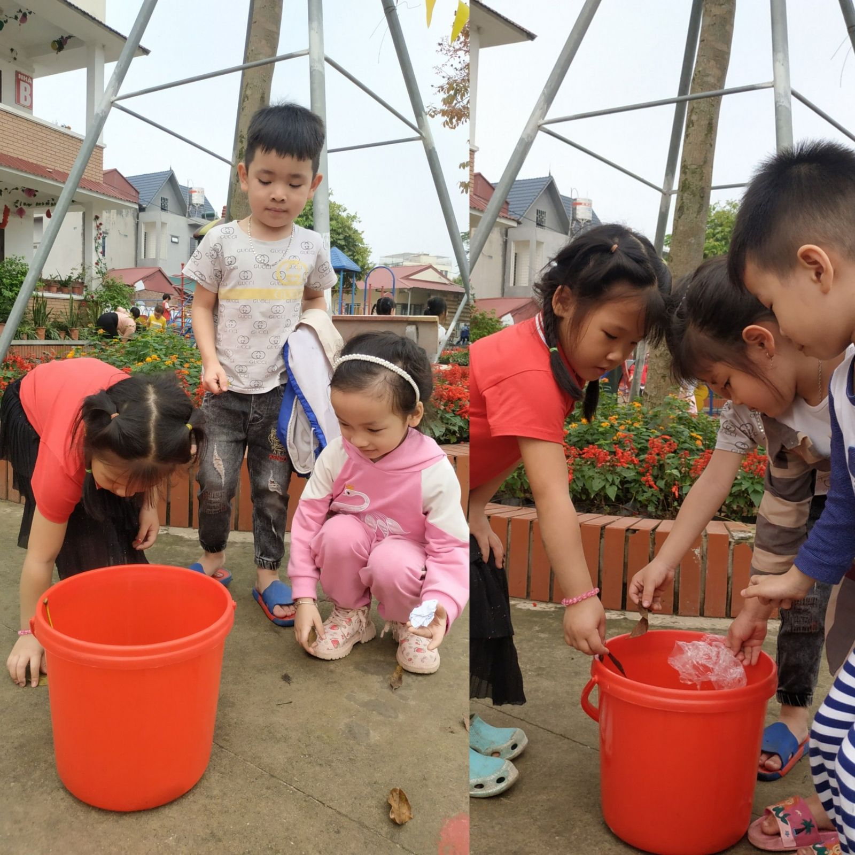

Trong trường Mầm non, tổ chức rèn luyện để hình thành thói quen vệ sinh và hành vi văn minh cho trẻ được thông qua chế độ sinh hoạt hàng ngày của cô và trẻ như: đón trẻ, thể dục sáng, giờ hoạt động chung, hoạt động vui chơi, đi dạo, ăn trưa, ngủ trưa, hoạt động chiều, nêu gương và chuẩn bị ra về. Những hoạt động trên nối tiếp nhau và được lặp đi lặp lại hàng ngày. Thông qua hoạt động hàng ngày cô giáo thực hiện nhiều yêu cầu rèn luyện thói quen vệ sinh và hành vi văn minh cho trẻ, dạy cho trẻ biết quan tâm, tự tin, tự ý thức và tôn trọng mọi người xung quanh, giáo dục tinh thần tự lực, tự giác, ý thức kỷ luật, trong sinh hoạt, hành vi văn minh, giữ gìn vệ sinh, giáo dục tình thương, quan hệ đoàn kết thân ái với bạn, biết yêu mến và tôn trọng người lớn, có ý thức chăm sóc và giữ gìn đồ dùng chung cũng như của riêng mình.
Dạy trẻ biết cách tự chăm sóc bản thân ngay từ khi còn nhỏ là điều rất quan trọng, nếu cha mẹ vì lo con chưa đến tuổi và làm thay cho con tất cả mọi việc thì có nghĩa cha mẹ đang lấy đi quyền được học hỏi và cơ hội phát triển bản thân của trẻ, không vì thế mà cha mẹ làm thay cho trẻ mà khuyến khích trẻ tích cực làm những việc vừa sức của trẻ.
Biết đi tiêu tiểu đúng nơi quy định. Trẻ biết ăn chín, uống sô, khi ăn cơm trẻ không làm rơi vãi. Các cháu đã thể hiện được nếp sống văn minh lịch sự. Biết đi thưa về chào. Khi gặp người lớn biết lễ phép chào hỏi. Biết nhường nhịn bạn và giúp đỡ lẫn nhau, khi ho ngáp hắt hơi, hỉ mũi, phải lấy tay che miệng. Biết tôn trọng và quý mến mọi người. Biết yêu quý bảo vệ cảnh đẹp của thiên nhiên, không bứt hoa, bẻ cành.
Giáo viên thường xuyên rèn cho trẻ tự rửa mặt, rửa tay trước khi ăn, sau khi đi đại tiểu tiện, chải đầu, đánh răng. Trẻ tự mặc quần áo, biết đòi hỏi người lớn phải cho mình ăn mặc gọn gàng sạch sẽ.
Cô giáo luôn tập cho trẻ ngủ dậy biết gấp mền, cất trải nệm, gối.
Biết giữ nhà cửa, đồ dùng đồ chơi gọn gàng sạch sẽ. Biết giúp cô lau bàn ghế, rửa đồ chơi, xếp lại giá đồ chơi gọn gàng ngăn nắp.
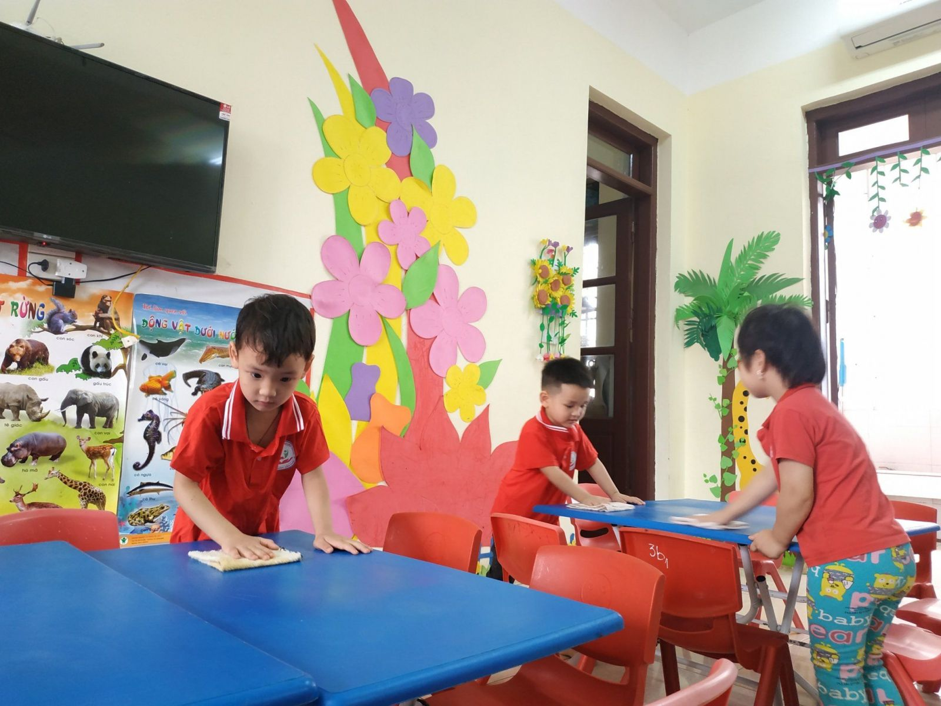

Khi ra ngoài nắng, mưa biết đội mũ nón và biết mặc áo mưa, trẻ bắt đầu hình thành vững chắc các quy tắc vệ sinh cá nhân và nếp sống văn minh.
Giáo viên cần rèn cho trẻ các kỹ năng như: Biết giúp cô việc vừa sức phơi khăn mặt.
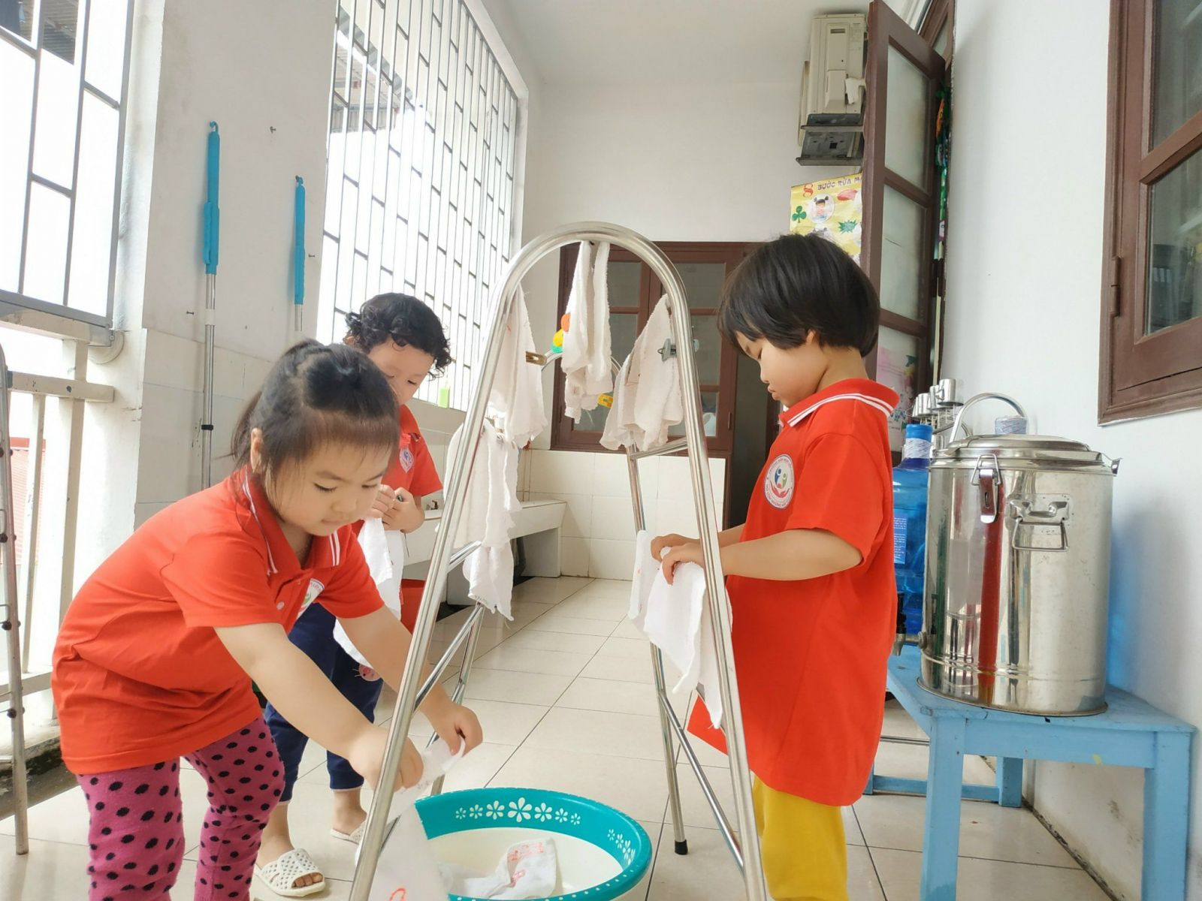

Vui chơi là hoạt động chủ đạo của lứa tuổi mẫu giáo. Các đặc điểm tâm lý mới, các nét tính cách mới của trẻ được hình thành chủ yếu do hoạt động chủ đạo này. Vì vậy rèn luyện hành vi văn minh cho trẻ là một phương tiện giáo dục mạnh mẽ nhất. Ví dụ, trong vui chơi nếu bé giật đồ chơi của bạn, cô giáo có thể giải thích với bé: "việc giật đồ chơi của bạn là không được, nếu con thích thì phải mượn bạn". Cô giáo cũng có thể hỏi trẻ lần sau sẽ làm gì để mượn đồ chơi của bạn. Trong các loại trò chơi, trò chơi phân vai theo chủ đề có vị trí đặc biệt quan trọng. Thông qua chủ đề mà cô giáo có tác động vào nhiều khía cạnh hành vi của trẻ.
Trong trò chơi phân vai theo chủ đề có hai mối quan hệ, đó là quan hệ giữa trẻ với nhau và quan hệ giữa các vai chơi với nhau. Các vai đều có tác dụng nêu gương quan trọng ngay cả đối với trẻ đóng vai, cho nên việc khai thác tác dụng giáo dục của trò chơi phân vai đòi hỏi phải công phu, sự chuẩn bị, suy nghĩ chu đáo của cô giáo.
Đối với trẻ lứa tuổi này trẻ học mà chơi, chơi mà học, trong giờ vui chơi trẻ được thực hành trải nghiệm nhiều vai chơi khác nhau trong cuộc sống của người lớn, tôi tiến hành lồng hành vi văn minh vào vui chơi, qua đó trẻ được đối thoại những câu chào hỏi lễ phép, câu cảm ơn, xin lỗi, trao nhận bằng hai tay, tôi theo dõi quan sát lắng nghe để kịp thời uốn nắn trẻ khi có biểu hiện chưa chuẩn mực. Qua đó giúp trẻ hình thành thói quen hành vi văn minh trong giao tiếp.
Ví dụ: Qua trò chơi phân vai - y tá - bác sĩ.
Bác sĩ biết thăm hỏi bệnh nhân ân cần, xưng hô, cô, chú, bác, cháu đau chỗ nào? Đau ra sao? Y tá phát thuốc dặn bệnh nhân uống thuốc ngày mấy lần, bệnh nhân nhận thuốc, nhận đơn thuốc bằng hai tay và nói lời cảm ơn đối với cô y tá, bác sĩ.
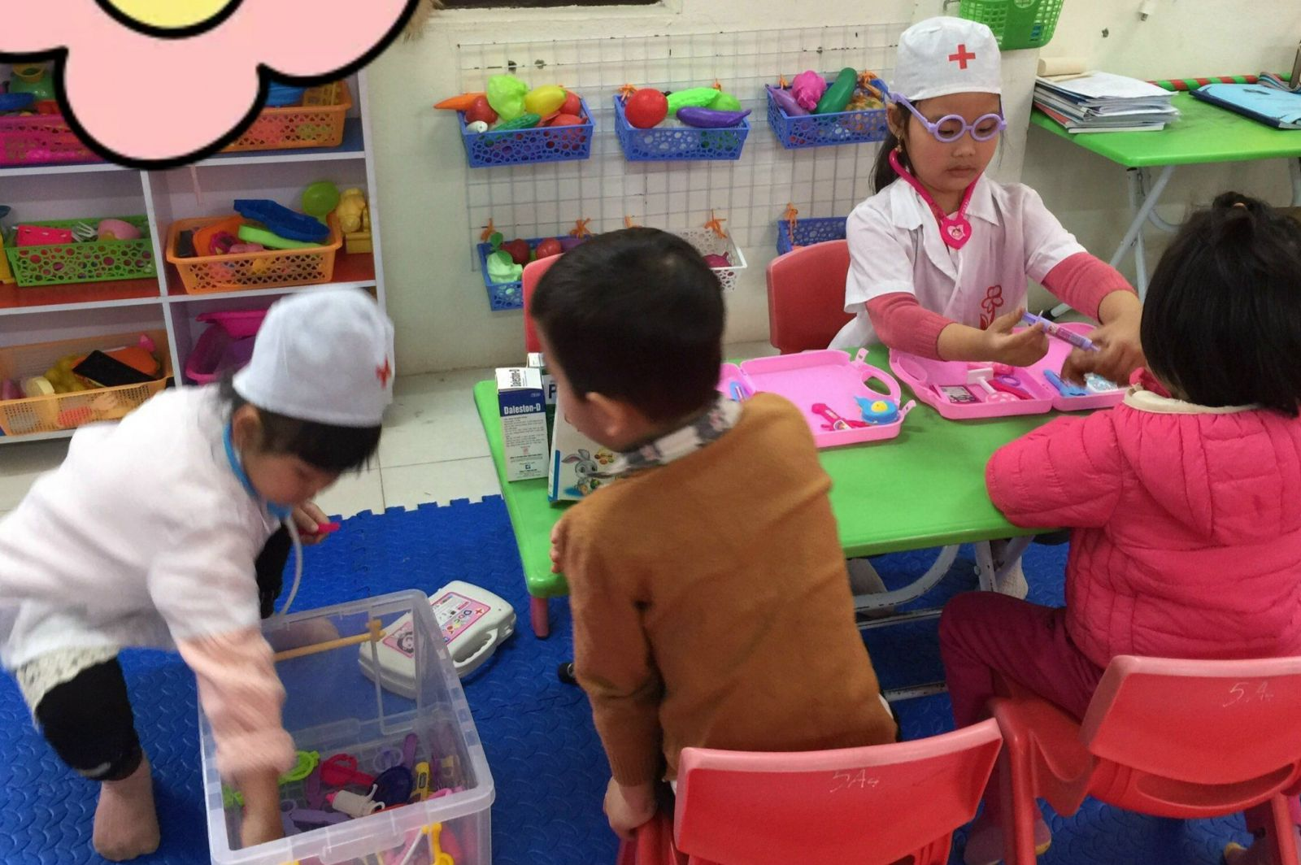
Rèn luyện thói quen vệ sinh và hành vi văn minh cho trẻ thông qua tiết học nhằm trau dồi cho trẻ những tri thức cần thiết về cuộc sống xung quanh mà giúp trẻ gắn bó với quê hương, biết yêu quý người lao động, có ý thức bảo vệ thiên nhiên, có những hành vi văn minh, làm giàu vốn tri thức về cuộc sống của trẻ, thông qua các hình tượng nghệ thuật giáo dục tình cảm về đất nước, con người, thiên nhiên, xây dựng cho trẻ những tri thức và kinh nghiệm về hành vi văn minh và thói quen vệ sinh giúp trẻ nhận biết được điều tốt, điều xấu, thúc đẩy hành vi đạo đức cho trẻ. Thông qua hoạt động học tập cô giáo từng bước giáo dục trẻ có ý thức kỷ luật, kỹ năng, biết chủ động tự lực vượt qua những khó khăn để hoàn thành công việc được cô giáo giao cho. Cô giáo cần có thái độ đúng đắn, nếu trẻ mắc phải lỗi lầm thì cô giáo phải nhắc nhở ngay, biểu lộ thái độ không hài lòng nhưng với thái độ bình tĩnh. Cần tìm hiểu nguyên nhân vì sao trẻ lại như vậy, tuyệt đối không được nóng giận, mắng chửi hay đánh đập trẻ.
Lồng nội dung rèn luyện thói quen vệ sinh và hành vi văn minh vào các môn học có nhiều ưu thế nhằm hình thành cho trẻ những thói quen, hành vi có văn hoá.
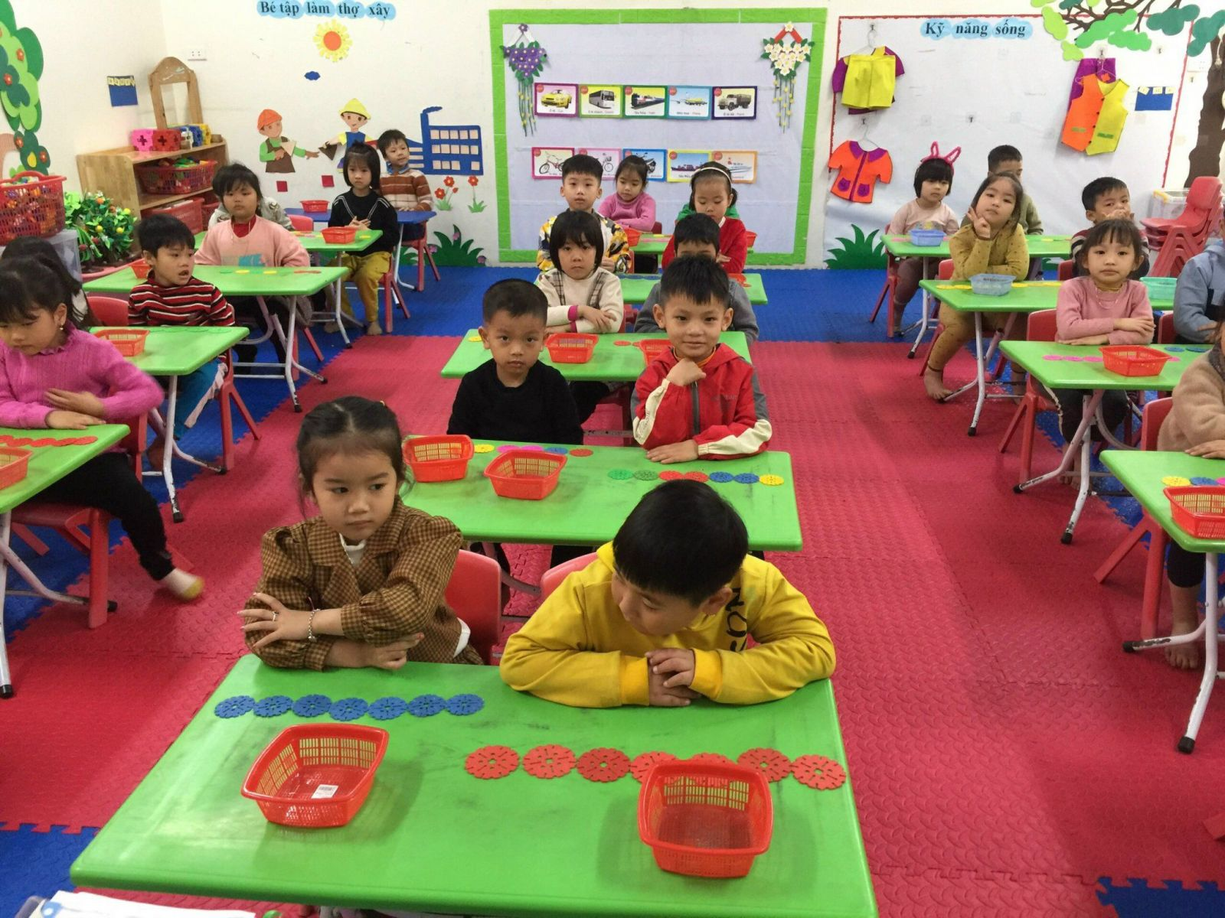

Đối với giờ học phát triển thể chất:
Cô giáo dục trẻ siêng năng thể dục, tập đều đặn giúp cơ thể khoẻ mạnh, nhanh nhẹn, trong lúc tập các con không chen lấn, không xô đẩy nhau, không đùa giỡn,…
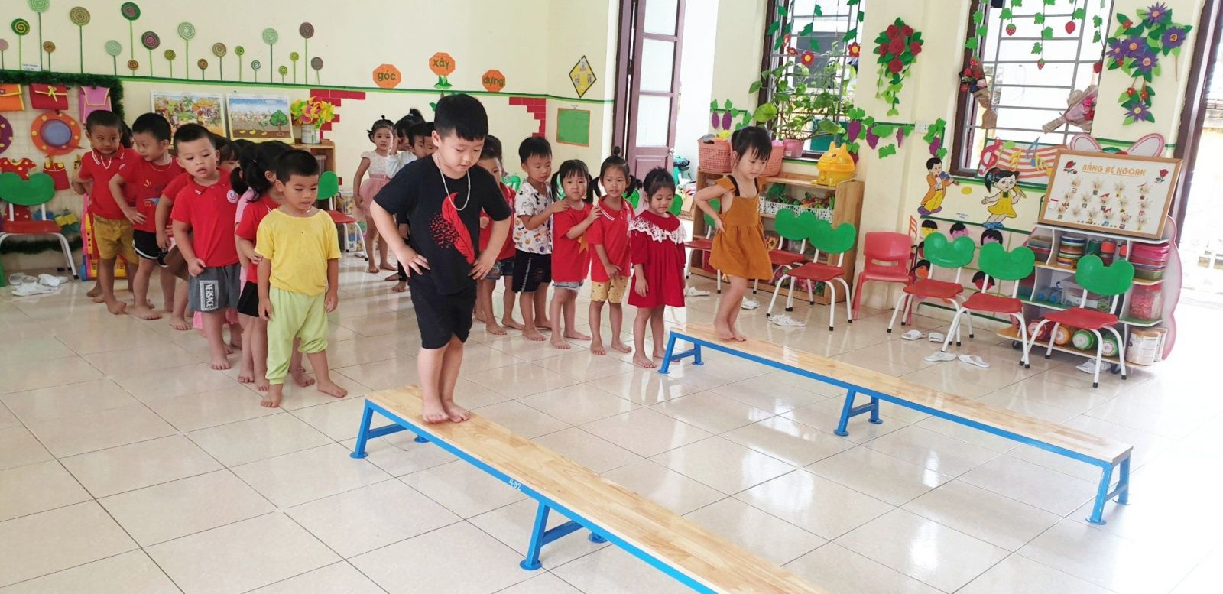
Rèn luyện thói quen vệ sinh và hành vi văn minh cho trẻ là khâu đầu tiên hình thành nhân cách cho trẻ đặc biệt là tuổi mầm non, vì vậy hình thành cho trẻ những cơ sở ban đầu giúp trẻ phát triển toàn diện về mọi mặt.

